多语言说明文档
作者：张增君
（注：全文以2052为例子，其它语言也适用）

1、翻译流程
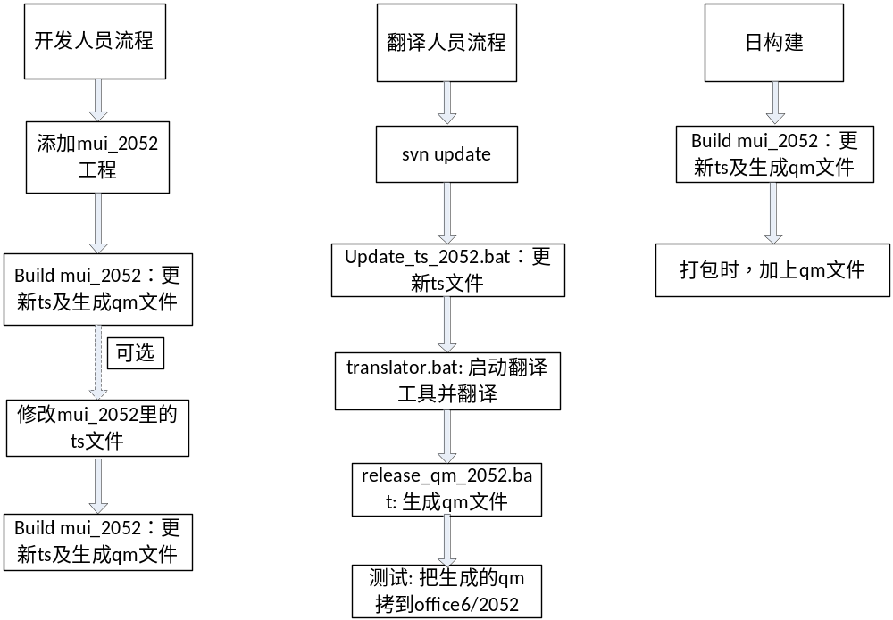

2、修改原语言
修改原语言目前只能先找到ts对应的原文件(xml或代码)，然后找到原语言字符串进行修改。

3、环境配置：
需要取wpsenv代码，然后运行trunk\cmd.exe就可以了。

4、config_file.bat：
所有的参数配置。因没有用配置文件，所以所有的配置都放在config_file.bat里面。
如果需要增加生成ts的工程，或者增加/修改kui[p]文件都可以直接在里面配置。

注：考虑到翻译人员只取shell2代码的情况，release_qm_2052.bat默认会把qm文件放在ts目录下；可给release_qm_2052.bat指定qm文件的放置路径；Build mui_2052则会把qm放入win32[d]/office6/2052下。

